**ĐỀ 3**

**ĐỀ THAM KHẢO TUYỂN SINH 10**

**MÔN TOÁN**

**Thời gian: 120 phút**

**Câu 1(1,5 điểm).** Cho hàm số  có hàm số và hàm số  có hàm số là .

* 1. Vẽ đồ thị  và  trên cùng một mặt phẳng tọa độ.
  2. Tìm tọa độ giao điểm của  và  bằng phép toán.

**Câu 2 (1,0 điểm).** Cho phương trình . Không giải phương trình, hãy tính giá trị của biểu thức 

**Câu 3 (0,5 điểm)** Số cân nặng lý tưởng ứng với chiều cao được tính theo công thức:



Trong đó:  là cân nặng tính theo kg

 là chiều cao tính theo cm

 nếu là nam

 nếu là nữ

* 1. Nếu bạn nữ cao 1,58 m. Hỏi cân nặng lý tưởng của bạn đó là bao nhiêu?
  2. Giả sử một bạn nam nặng 65 kg. Hỏi cân nặng lý tưởng của bạn đó là bao nhiêu?

**Câu 4 (1,0 điểm).** Một siêu thị chạy chương trình khuyến mãi cho nước tăng lực có giá niêm yết là  (đồng/lon) như sau:

- Nếu mua  lon thì không giảm giá.

- Nếu mua  lon thì lon thứ hai được giảm  đồng

- Nếu mua  lon thì lon thứ hai được giảm  đồng và lon thứ ba được giảm giá .

- Nếu mua trên  lon thì lon thứ hai được giảm  đồng, lon thứ ba được giảm  và những lon thứ tư trở đi đều được giảm thêm  trên giá đã giảm của lon thứ ba.

1. Hùng mua  lon nước tăng lực trên thì phải thanh toán số tiền là bao nhiêu?
2. Vương phải trả  đồng để thanh toán khi mua những lon nước tăng lực trên. Vương đã mua bao nhiêu lon nước.

**Câu 5 (0,75 điểm).** Một lớp học  học sinh, trong đó nam nhiều hơn nữ. Trong giờ ra chơi, cô giáo đưa cả lớp đồng để mỗi bạn nam mua một ly Coca giá  đồng/ly, mỗi bạn nữ mua một bánh phô mai giá  đồng/cái và được căn tin thối lại  đồng. Hỏi lớp có bao nhiêu học sinh nam và bao nhiêu học sinh nữ?

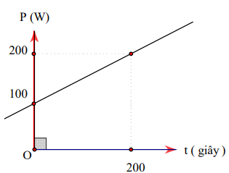**Câu 6 (0,75 điểm).** Người ta đun sôi nước bằng ấm điện. Công suất hao phí  sẽ phụ thuộc vào thời gian . Biết rằng mối liên hệ giữa  và  là một hàm bậc nhất có dạng  được biểu diễn bằng đồ thị hình bên.

* 1. Xác định các hệ số và  .
  2. Tính công suất hao phí khi đun nước trong  giây**.**

**Câu 7 (1,0 điểm).**

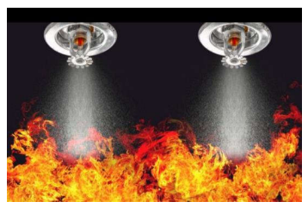a) Một bồn nước inox hình trụ nằm ngang có kích thước đường kính là , chiều dài chứa được lít nước. Hỏi thể tích nước bằng bao nhiêu phần trăm thể tích bồn (làm tròn tới hàng đơn vị).

b) Lúc  sáng ngày . Một vụ hỏa hoạn đã bùng phát tại chung cư Carina Plaza (gồm  tòa nhà), tọa lạc tại  đại lộ Mai Chí Thọ - Võ Văn Kiệt, Phường , Quận , thành phố Hồ Chí Minh. Đây là vụ hỏa hoạn nghiêm trọng nhất hơn  năm qua ở thành phố Hồ Chí Minh. Hậu quả làm  người chết,  người bị thương, gần  xe máy, hơn  ô tô bị cháy. Nguyên nhân là một chiếc xe máy bị chập điện và cháy trong tầng hầm, trong khi hệ thống báo và chữa cháy không hoạt động. Hệ thống chữa cháy tự động Sprinkler (xem hình) khi nhiệt độ cháy sẽ làm những Sprinkler tự động phun nước chữa cháy, một Sprinkler bảo vệ cho phần diện tích tối đa là , lưu lượng tối thiểu cho một Sprinkler là  lít/giờ. Theo tiêu chuẩn phòng cháy chữa cháy của Việt Nam thì  Sprinkler hoạt động tối thiểu trong  giờ. Giả sử tầng hầm tòa nhà chung cư Carina Plaza rộng  thì chung cư cần bao nhiêu bồn inox ở câu **a** để trữ nước cho hệ thống chữa cháy?

|  |  |
| --- | --- |
|  |  |

**Câu 8 (3,0 điểm)** Cho tam giác nhọn  nội tiếp đường tròn có hai đường cao  cắt nhau tại và cắt  lần lượt tại  và  . Kẻ đường kính của ,  cắt  tại .

a)Chứng minh tứ giác  nội tiếp đường tròn.

b) Chứng minh rằng  .

c) Gọi  là điểm chính giữa của cung nhỏ ,  và  cắt lần lượt tại  và . Chứng minh:  thẳng hàng.

**----HẾT---**